MORMONES

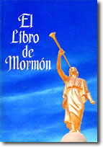

Grupo religioso iniciado por Joseph Smith, hijo de un granjero de Vermont, en Estados Unidos. Nació este promotor religioso en Sharon, condado de Windsor, el 23 de Diciembre de 1805. En 1820 vivía con sus padres en Manchester, actualmente Wayne, cerca de Nueva York. Estaba inquieto por su salvación. Algunos de sus familiares se hicieron presbiterianos y él mismo se hizo metodista durante un tiempo.
Creyó tener la visión de dos gloriosos seres, que le dijeron que no se uniera a ninguna de esas iglesias, sino que esperara la venida de la verdadera Iglesia de Cristo. En la noche del 21 de septiembre de 1821 creyó ver un mensajero celeste que dijo llamarse Moroni. Y le comunicó la existen de los verdaderos Evangelios de Cristo, que se los había dejado a los Nefitas, grupo judío que habitaba en el continente Americano antes de su descubrimiento por Colón.
Moroni, en su vida mortal, había sido un profeta Nefita, e hijo de otro profeta llamado Mormón, el cual fue el recopilador de los documentos que estaban escondidos en una colina de Manchester. Smith aseguró a sus adeptos haber recibió documentos del Moroni en Septiembre de 1827. Los suyos lo creyeron.
Estos documentos, escritos en láminas de oro, formaron el “Libro de Mormón”, que sería la guía primera de la nueva religión. Se publicó por primera vez en Palmyra, New York, en Marzo de 1830.
Joseph Smith afirmaba que, mientras preparaba el “Libro de Mormón”, tuvo más ilustraciones divinas y que Juan el Bautista le ordenó en el sacerdocio de Aarón y luego fue ordenado en el de Melquisedec por los Apóstoles Pedro, Santiago y Juan.
Fue dando normas cultuales sobre la penitencia y el bautismo por inmersión. Y organizó las plegarias de la comunidad de sus seguidores, que se llamaron a sí mismo "Santos de los Ultimos Días", aunque la gente los denominó mormones sin más.
La doctrina mormona se condensa en:
1. Fe un Dios, Padre Eterno, y en su hijo Jesucristo y en el Espíritu Santo.
2. Fe en el perdón del pecado y la liberación del castigo que los pecados merecen por la fe y las buenas obras.
3. De en Jesús, que es el Salvador por su muerte y el anunciador por su vida.
4. Obediencia a los que tienen autoridad por la imposición de las manos.
5. Una comunidad sólo formada por los elegidos, que no pasarán de 144.000 señalados, en cuyo seno habrá apóstoles, profetas, pastores, evangelistas, etc.
6. Los dones que Dios da a algunos: lenguas, profecía, revelación, visiones, curación, interpretación.
7. Aceptación de la Biblia, como Palabra de Dios, pero entendida según las consignas del "Libro de Mormón".
El desarrollo de la comunidad y de la religión mormona encontró muchos obstáculos, persecuciones, expulsiones y hasta matanzas a lo largo de diversas localidades norteamericanas, ya que se juntaron creencias con intereses materiales relacionados con la esclavitud de los negros, el comercio de productos y explotación de terrenos. Pero fueron divulgándose.
Joseph Smith y su hermano Hyrum Smith fueron asesinados por una turba en la cárcel de Carthage, el 27 de junio de 1844. Un año antes, el 12 de Julio de 1843, Smith había autorizado, con el pretexto de una orden divina, la poligamia, que él mismo había practicado

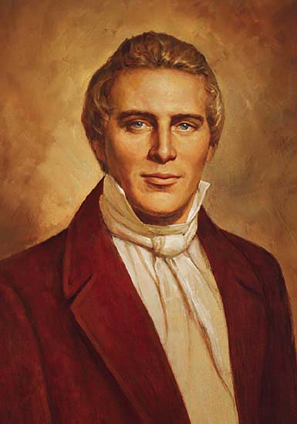
Joseph Smith

